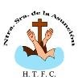
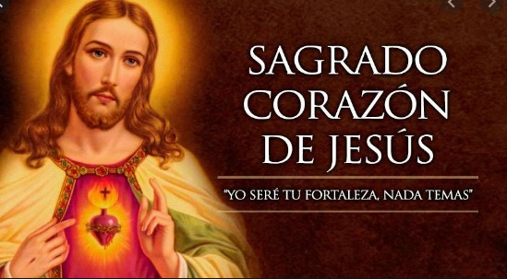
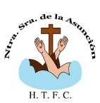
Semana del 01 a 05 de junio

Junio, mes del Sagrado Corazón de Jesús.
Actividades:

Observamos el siguiente video y recordamos lo trabajado sobre mitos: https://www.youtube.com/watch?v=uFM21hWIanc

¡PARA CONOCER UN POCO MÁS! ¿MITO Y LEYENDA SON LO MISMO?.
Los comparamos oralmente.
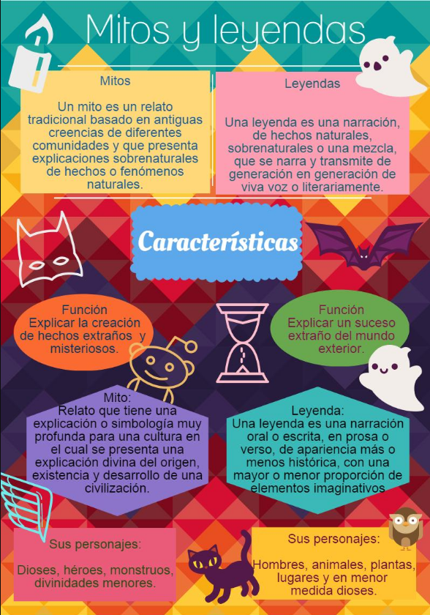

¿SABÍAS QUÉ? Como todo relato que tiene personajes requiere de acciones que puedan ir entrelazando la historia y permitir a aquellos que escuchaban los mitos en esa época atraparlos en aquello que se va contando y poder transmitirlos luego oralmente.
Leemos la información del libro pág 17:
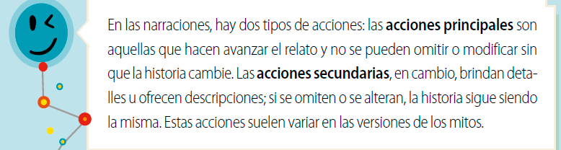

LEEMOS LAS SIGUIENTES ACCIONES Y TRATAMOS DE IDENTIFICAR PRIMARIAS Y SECUNDARIAS.
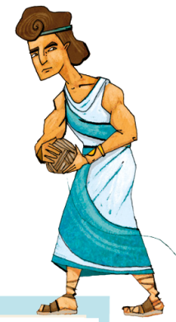
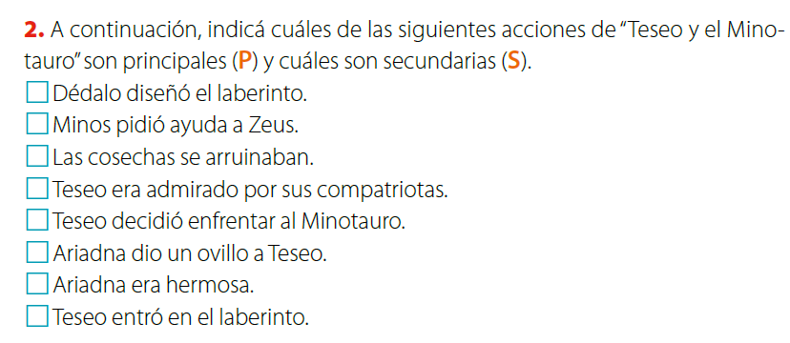
PENSEMOS ALGUNOS EJEMPLOS PARA AYUDARNOS:
- TESEO ENTRÓ AL LABERINTO, podemos decir que es una acción principal ya que si él no hubiera entrado, no se hubiera enfrentado al minotauro y gran parte de la historia hubiera sido totalmente distinta. Si sacamos esta acción del relato cambia totalmente.
- ARIADNA ERA HERMOSA, es un dato secundario acerca de su apariencia física que encontramos en el relato, pero si dijera que fuera hermosa o no, ella de todas maneras habría ayudado a Teseo a salir con vida del laberinto. Si sacamos esta acción secundaria del relato veremos que no cambia lo más importante de la historia.

RECORDAMOS: SECUENCIA NARRATIVA

Se llama secuencia narrativa, al encadenamiento de acontecimientos que tienen lugar en una narración. Conocemos sus tres grandes momentos:
- El inicio o situación inicial.
Indica cuándo sucede la historia, quién es el personaje principal y el lugar donde suceden los hechos y cuándo suceden.
Se suele encontrar la presentación de los personajes que intervienen en el relato, así como el tiempo y el lugar en el que ocurren los hechos.

Conflicto:
Se producirá un conflicto o varios, que producirán un cambio en la situación inicial y, como consecuencia, también influirá en los personajes, y en sus relaciones entre ellos. Puede establecerse entre dos personajes y también a partir de un hecho decisivo.
- El desenlace o final:
Es el momento en que se tiende en la narración a la resolución del problema. La resolución final del conflicto se ha planteado a lo largo del nudo. Puede presentarse de dos maneras:
Un final cerrado, cuando el autor o autora deja perfectamente acabada la acción, de modo que la historia no puede continuar.
Un final abierto, que permite que la narración pueda continuar con nuevos episodios, sin que cambie el sentido de los acontecimientos principales. Incluso el lector puede imaginar la continuación de la historia.
ORDENAMOS CONCEPTOS:
SECUENCIA NARRATIVA

DESENLACE- FINAL
CONFLICTO
SITUACIÓN INICIAL

Cambia la situación inicial e influye sobre los personajes.
Presentación de los personajes, tiempo y lugar donde sucede la historia
Se tiende en la narración a la resolución del problema. Puede ser un final abierto o cerrado.

En la carpeta:
Martes 02 de junio “Ámense los unos a los otros como yo los he amado”
- Recordamos las características del mito a partir de un video.
- Comparamos mito y leyenda.
- Conocemos las secuencias narrativas, principales y secundarias. Las identificamos en el mito leído la clase anterior : “TESEO Y EL MINOTAURO”

Copiamos:

Miércoles 03 de junio “Sagrado Corazón de Jesús, quédate en casa con nosotros y tráenos tu Paz”
- Recordamos los momentos de la secuencia narrativa.
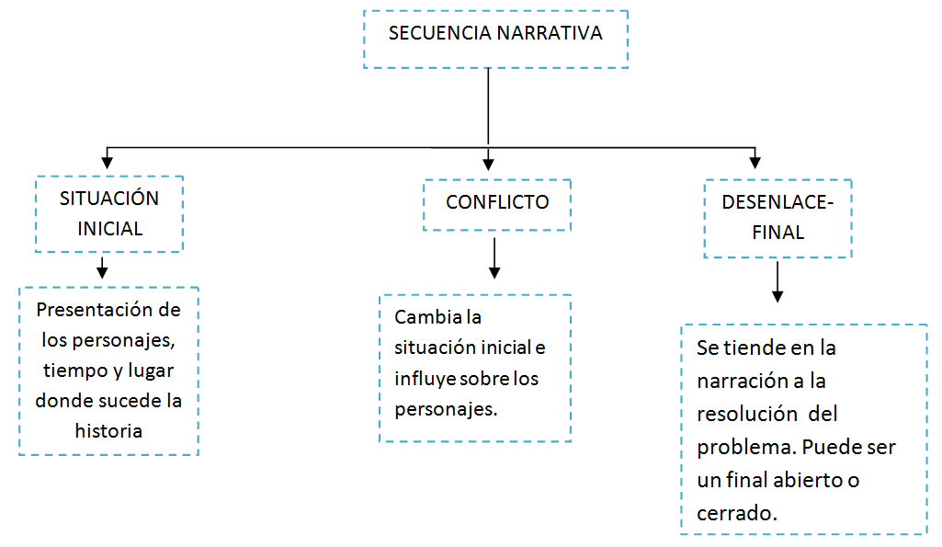
- Copiamos el cuadro:

- Realizamos la tarea n° 7.

TAREA N°7:
- Lee el mito inca que encontrarás adjunto con el Word de esta semana y completa el siguiente cuadro:
A PARTIR DEL “MITO INCA DE LA CREACIÓN” | Personajes mitológicos del relato (dioses, héroes, criaturas mitológicas) | Hechos sobrenaturales que ocurren…. | Intenta explicar el origen de….

- Responde:
- ¿En qué lugar se desarrolla la historia?
- Justifica con tus palabras porque el texto leído es un mito.
- Completa y termina el ejercicio número 2.
- Vuelve a leer el mito inca.
- Escribe y cambia solamente el final de la historia.

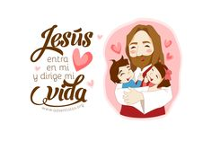
Jueves 04 de junio

- Hacemos revisión y autocorregimos en zoom. Subimos a plataforma ejercicio 4.

